**Кейс «Система управления рестораном «Ресторатор»**

**Определение границ проекта с помощью**

**• Контекстной диаграммы**

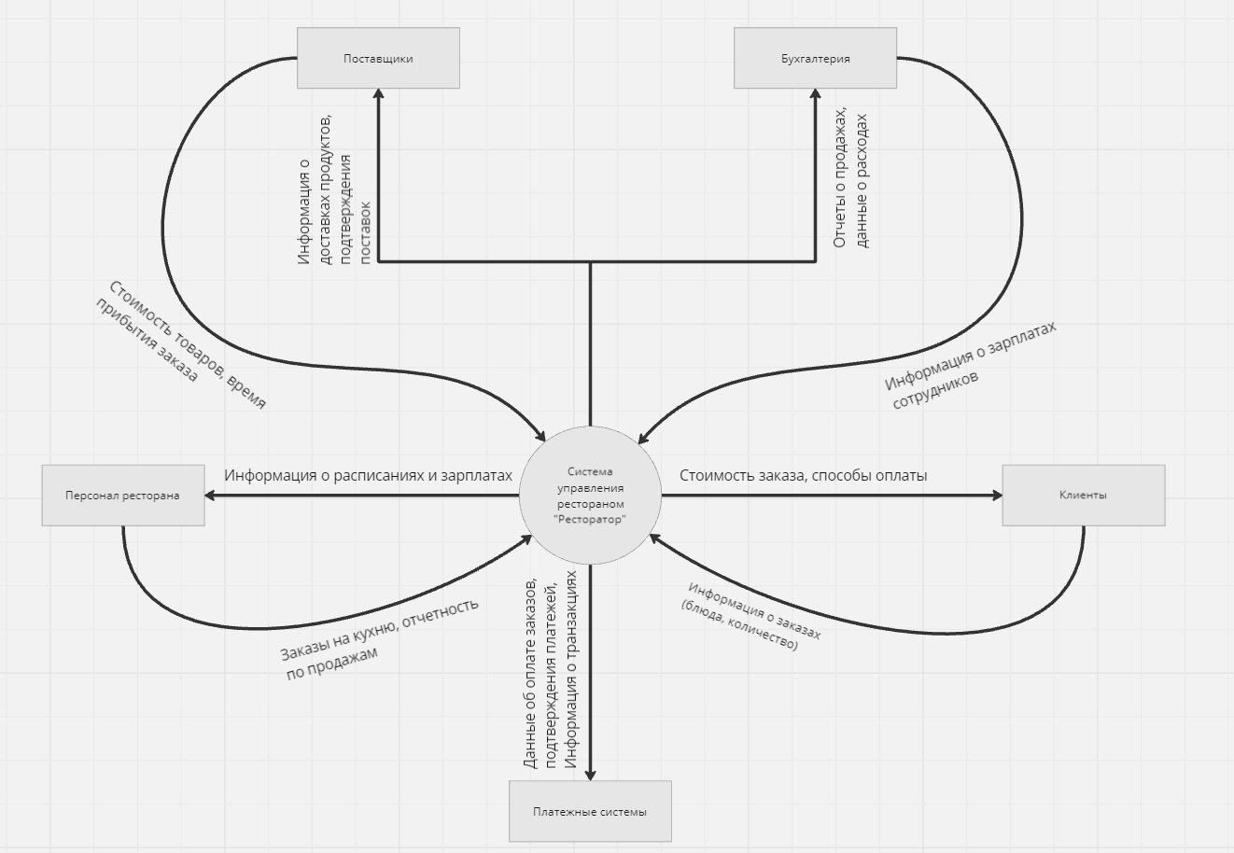

**• Древа функций (функциональная декомпозиция)**

